（機器借用書の添付書類）
令和 年 月 日付けの「とやまの森づくりサポートセンター機器 借用書」
（借用者）団体名
代表者名
借用責任者名
「チェーンソー・刈払機」の使用にあたってのチェックリスト
とやまの森づくりサポートセンターでは、「林業・木材製造業労働災害防止規程
（変更：令和５年12月11日適用）」に準じて機器の取扱を行います。
※確認をされましたら□に、☑のようにチェックを入れて借用書と併せて提出ください。
□ １ 事前に現地下見を必ず行い、作業前には作業者間で役割分担等を決めます。
□ ２ チェーンソーを用いた伐倒作業での立入禁止区域は、樹高の２倍以上とします。
□ ３ 裂け易い木、つるがらみ木の伐倒は、ﾊﾞﾝﾄﾞ・つる切り等の処理後に伐倒します。
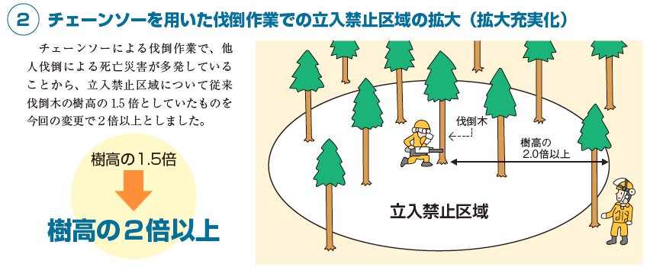
- ４ 保護帽、防音具、保護眼鏡等、耐切創防振手袋、ﾁｪｰﾝｿｰ防護衣を着用します。
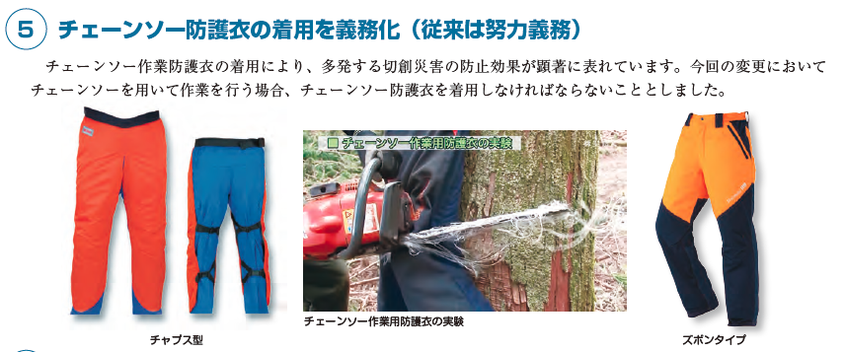
□ ５ 刈払機作業者から５メートル以内を立入禁止区域とします。
□ ６ 保護帽、防音具、保護眼鏡等、耐切創防振手袋、すねあて等を着用します。
R8.4改定

